Федеральное агентство
по техническому регулированию и метрологии
 |  | НАЦИОНАЛЬНЫЙ  СТАНДАРТ  РОССИЙСКОЙ  ФЕДЕРАЦИИ |  | ГОСТ Р  2.313―  202Х  (Проект,  окончательная  редакция)

Единая система конструкторской документации
Условные изображения и обозначения неразъемных
соединений

Настоящий проект стандарта не подлежит применению до его утверждения

Предисловие
1 РАЗРАБОТАН Акционерным обществом «Научно-исследовательский центр «Прикладная логистика» (АО НИЦ «Прикладная логистика»)
2 ВНЕСЕН Техническим комитетом по стандартизации ТК 482 «Поддержка жизненного цикла продукции»
3 УТВЕРЖДЕН И ВВЕДЕН В ДЕЙСТВИЕ Приказом Федерального агентства по техническому регулированию и метрологии от № -ст
4 ВВЕДЕН ВПЕРВЫЕ

Правила применения настоящего стандарта установлены в статье 26 Федерального закона от 29 июня 2015 г. № 162-ФЗ «О стандартизации в Российской Федерации». Информация об изменениях к настоящему стандарту публикуется в ежегодном (по состоянию на 1 января текущего года) информационном указателе «Национальные стандарты», а официальный текст изменений и поправок — в ежемесячном информационном указателе «Национальные стандарты». В случае пересмотра (замены) или отмены настоящего стандарта соответствующее уведомление будет опубликовано в ближайшем выпуске ежемесячного информационного указателя «Национальные стандарты». Соответствующая информация, уведомление и тексты размещаются также в информационной системе общего пользования — на официальном сайте Федерального агентства по техническому регулированию и метрологии в сети Интернет (www.rst.gov.ru)

© Оформление. ФГБУ «Институт стандартизации», 202Х

Настоящий стандарт не может быть полностью или частично воспроизведен, тиражирован и распространен в качестве официального издания без разрешения Федерального агентства по техническому регулированию и метрологии

НАЦИОНАЛЬНЫЙ СТАНДАРТ российской федерации
Единая система конструкторской документации
Условные изображения и обозначения неразъемных
соединений
Unified system for design documentation.
Symbolic representations and designations for non-separable joints

Дата введения ― 202Х―ХХ―ХХ
- Область применения
Настоящий стандарт устанавливает условные изображения и обозначения неразъемных соединений, получаемых пайкой, склеиванием, сшиванием и металлическими скобками, на чертежах и в электронных геометрических моделях изделий машиностроения.
Примечания
1 Условные изображения и обозначения швов сварных соединений установлены в
ГОСТ Р 2.312, условные изображения клепаных соединений – в стандарте ГОСТ Р 2.315.
2 Применение условных изображений неразъемных соединений допускается во всех видах чертежей и электронных геометрических моделях изделий в случаях, когда это не влияет на автоматический расчет массо-инерционных и других физических характеристик изделий.
- Нормативные ссылки
В настоящем стандарте использованы нормативные ссылки на следующие стандарты:
ГОСТ Р 2.005 Единая система конструкторской документации. Термины и определения
ГОСТ Р 2.303 Единая система конструкторской документации. Линии
ГОСТ Р 2.307 Единая система конструкторской документации. Указание размеров и предельных отклонений (проект, окончательная редакция, вводится в действие одновременно)
ГОСТ Р 2.309 Единая система конструкторской документации. Обозначение шероховатости поверхностей (проект, окончательная редакция, вводится в действие одновременно)
ГОСТ Р 2.312 Единая система конструкторской документации. Швы сварных соединений. Правила изображения и указания (проект, окончательная редакция, вводится в действие одновременно)
ГОСТ Р 2.315 Единая система конструкторской документации. Изображения упрощенные и условные крепежных деталей (проект, окончательная редакция, вводится в действие одновременно)
ГОСТ Р 2.316 Единая система конструкторской документации. Надписи, технические требования и таблицы в графических документах. Правила выполнения
Примечание – При пользовании настоящим стандартом целесообразно проверить действие ссылочных стандартов в информационной системе общего пользования – на официальном сайте Федерального агентства по техническому регулированию и метрологии в сети Интернет или по ежегодному информационному указателю «Национальные стандарты», который опубликован по состоянию на 1 января текущего года, и по выпускам ежемесячного информационного указателя «Национальные стандарты» за текущий год. Если заменен ссылочный стандарт, на который дана недатированная ссылка, то рекомендуется использовать действующую версию этого стандарта с учетом всех внесенных в данную версию изменений. Если заменен ссылочный стандарт, на который дана датированная ссылка, то рекомендуется использовать версию этого стандарта с указанным выше годом утверждения (принятия). Если после утверждения настоящего стандарта в ссылочный стандарт, на который дана датированная ссылка, внесено изменение, затрагивающее положение, на которое дана ссылка, то это положение рекомендуется применять без учета данного изменения. Если ссылочный стандарт отменен без замены, то положение, в котором дана ссылка на него, рекомендуется применять в части, не затрагивающей эту ссылку.
- Термины и определения
В настоящем стандарте применены термины по ГОСТ Р 2.005.
- Соединения паяные и клеевые
  - В соединениях, получаемых пайкой и склеиванием, видимое место соединения составных частей условно изображают сплошной утолщенной линией [рисунок 1 а)]. Невидимые участки, швы соединения условно изображают сплошной тонкой линией [рисунок 1 б)].
Примечание – Здесь и далее наименования линий – по ГОСТ Р 2.303.
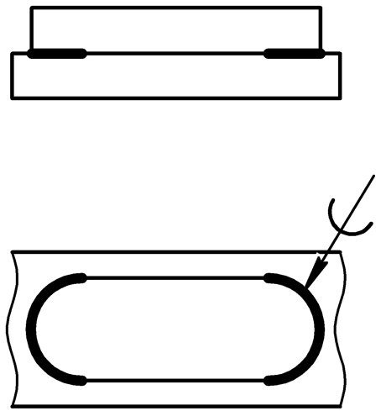 | 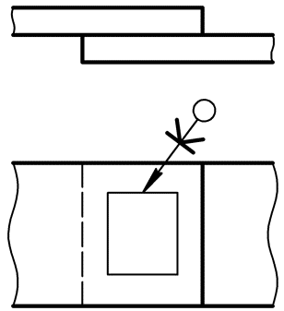
а) | б)
  - К месту соединения (шву, участку) проводят линию-выноску с графическим символом:
- «» – для пайки (рисунок 2);
- «» – для склеивания (рисунок 3).
Графический символ выполняют сплошной основной линией. Линии-выноски (здесь и далее) – в соответствии с ГОСТ Р 2.316.
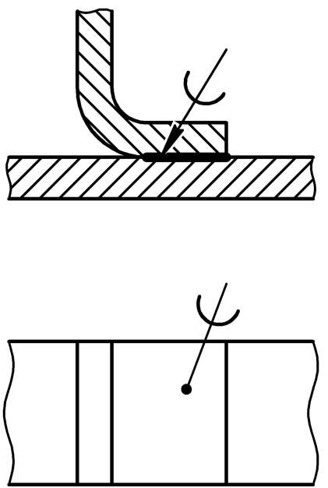 |  | 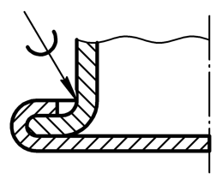
а) | б) | в)
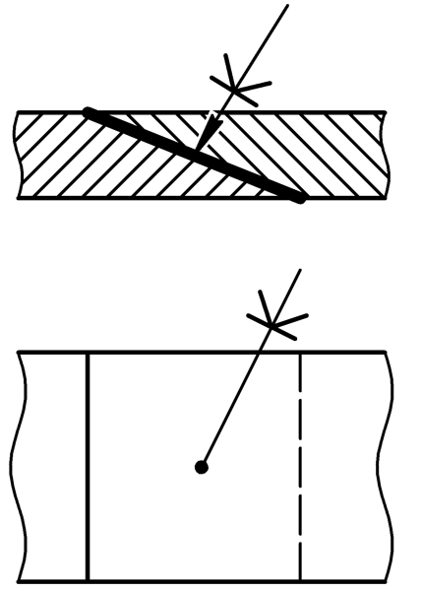 | 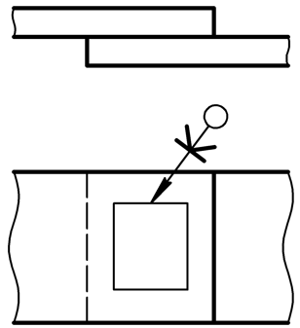 | 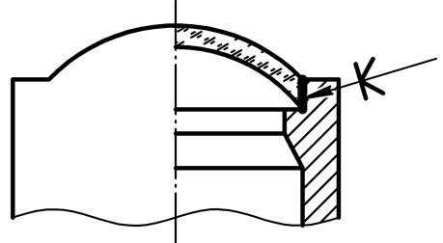
а) | б) | в)
  - Для соединений, выполняемых по замкнутой линии, на месте начала полки линии-выноски приводят окружность диаметром от 3 до 5 мм, выполняемую сплошной тонкой линией [см. рисунок 3 б)].
Соединения, выполняемые по окружности круглого сечения, не требуют обозначения по замкнутой линии [см. рисунки 2 в) и 3 в)].
  - На изображении паяного (клеевого) соединения при необходимости допускается указывать размеры шва в соответствии с ГОСТ Р 2.307 и обозначение шероховатости поверхности в соответствии с ГОСТ Р 2.309 (рисунок 4).
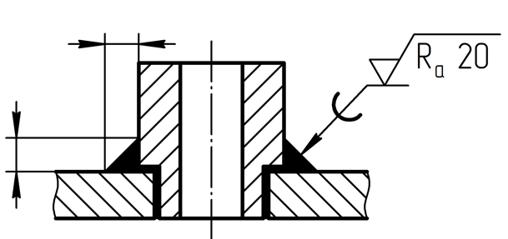
  - Обозначение припоя или клея (клеящего вещества) по соответствующему стандарту, техническим условиям или иным документам на поставку следует проводить:
- на полке линии-выноски [рисунок 5 а)];
- в технических требованиях записью по типу: «Припой ПОС 40 ГОСТ...» или «Клей БФ-2 ГОСТ...» [рисунок 5 б)]. Номер пункта технических требований указывают на полке линии-выноски.
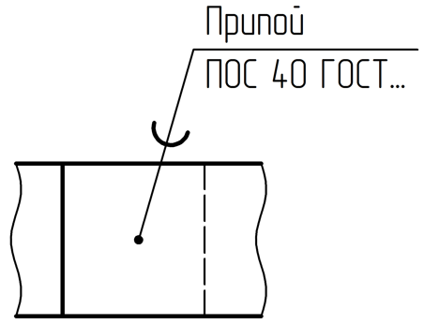 | 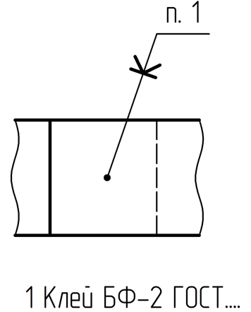
а) | б)
  - При выполнении соединений припоями или клеями различных марок всем швам, выполняемым одним и тем же материалом, следует присваивать один порядковый номер, который указывают на линии-выноске, как показано на рисунке 6. При этом в технических требованиях материал следует указывать записью по типу: «Припой ПОС 4 ГОСТ... (№1), припой ПМЦ 36 ГОСТ... (№2), клей БФ-2 ГОСТ... (№3)».

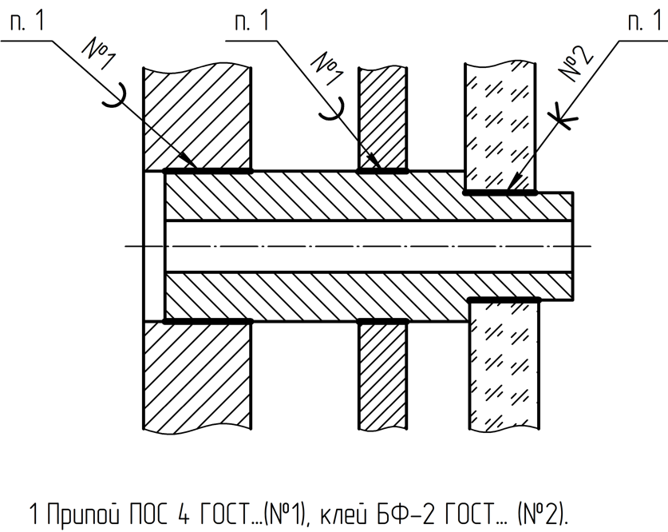
  - Допускается не показывать на изображении (в геометрической модели) места соединения пайкой или склейкой, а приводить указания по соединениям только в технических требованиях, если эта запись однозначно определяет места пайки (склейки) и требования к ним.
- Соединения, получаемые сшиванием
  - В соединениях, получаемых сшиванием, видимый шов изображают сплошной тонкой линией.
  - Ко шву проводят линию-выноску с графическим символом «N» (рисунок 7), выполненным сплошной основной линией.
  - Обозначение материала (ниток и т. п.) по соответствующему стандарту, техническим условиям или иным документам на поставку, а также, при необходимости, сведения, характеризующие шов, в том числе количество ниток и размер стежка, следует приводить в технических требованиях чертежа. Номер пункта технических требований указывают на полке линии-выноски, проведенной от изображения шва (см. рисунок 7).
  - Если соединение имеет несколько рядов швов, то следует изображать только один шов, расположенный ближе к краю. Количество швов и расстояние между ними указывают под полкой линии-выноски через символ «×» (умножение 1) (cм. рисунок 7).
Примечание – Запись «2× 5» на рисунке 7 означает два параллельных шва, расположенных на расстоянии 5 мм друг от друга.
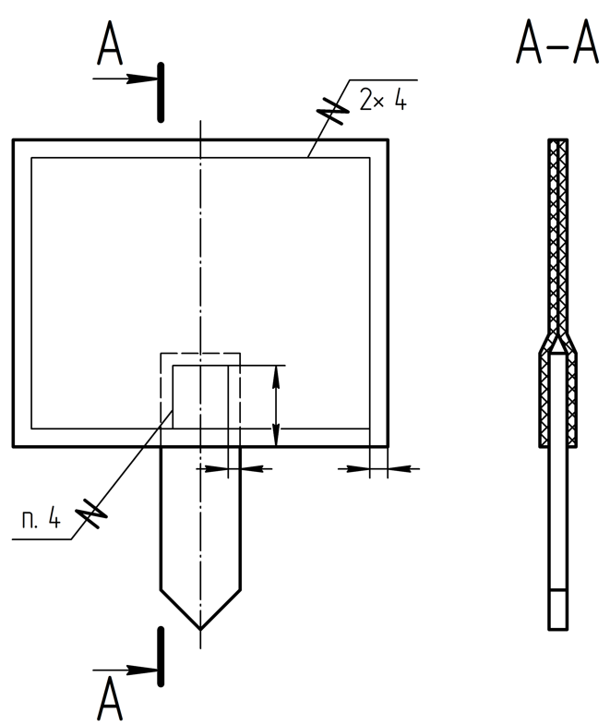
- Соединения, получаемые при помощи металлических скобок
  - Соединение, получаемое при помощи металлических скобок, указывают линией-выноской, проведенной со стороны расположения скобок, с графическим символом на ней:
- «» – для нахлесточных соединений [см. рисунок 8 а)];
- «» – для угловых соединений [см. рисунок 8 б)].
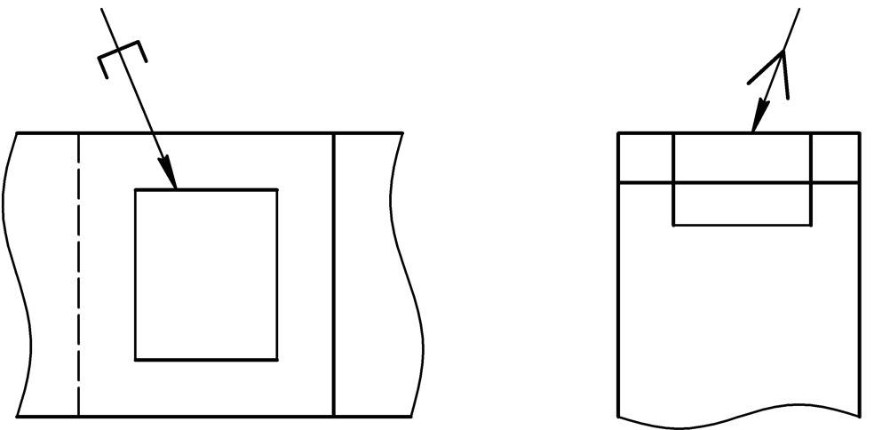 |  | 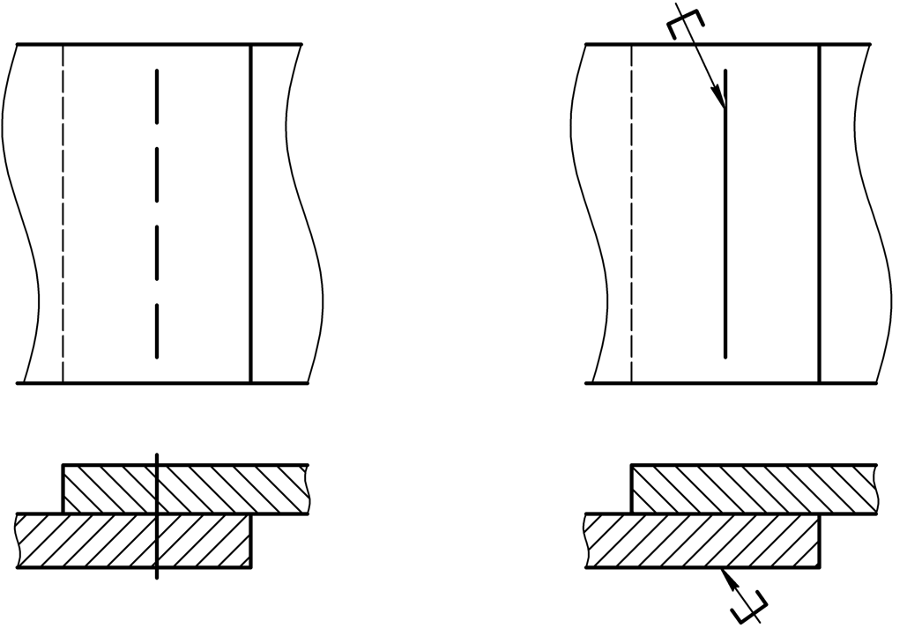
а) | б) | в)
Графический символ выполняют сплошной основной линией.
  - Соединение, выполненное параллельно расположенными металлическими скобками, условно изображают, показывая только крайние скобки, соединяемые между собой сплошной тонкой линией [см. рисунок 8 а) и б)].
Соединение, выполненное последовательно расположенными на одной линии металлическими скобками, условно изображают сплошной основной линией [см. рисунок 8 в)].
  - Соединение, выполняемое по замкнутой линии, следует обозначать в соответствии с 4.3 (рисунок 9).
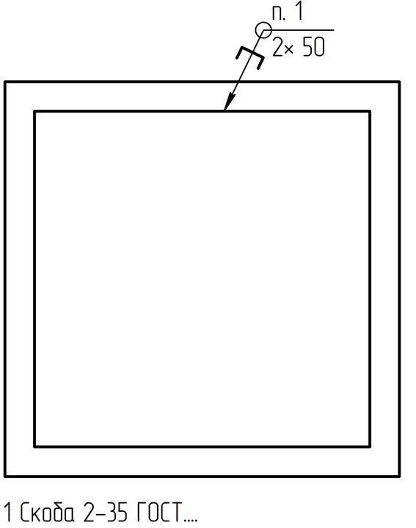
  - Дополнительные сведения, характеризующие соединение, например, параметры скобки и расстояние между ними, при необходимости, приводят в технических требованиях. Номер пункта технических требований указывают на полке линии-выноски (см. рисунок 9).
  - Если соединение образуется несколькими рядами скобок, то на чертеже следует изобразить один ряд, расположенный ближе к краю, а под полкой линии-выноски указать количество рядов и расстояние между ними через символ «×» (умножение 1).
Примечание – Запись «2× 50» на рисунке 9 означает три параллельных ряда металлических скобок с расстоянием 50 мм между ними.
  - Примеры изображения и обозначения соединений, выполненных при помощи металлических скобок, приведены в таблице 1.

Соединение | Полное изображение | Условное изображение
1 С параллельным расположением скобок | 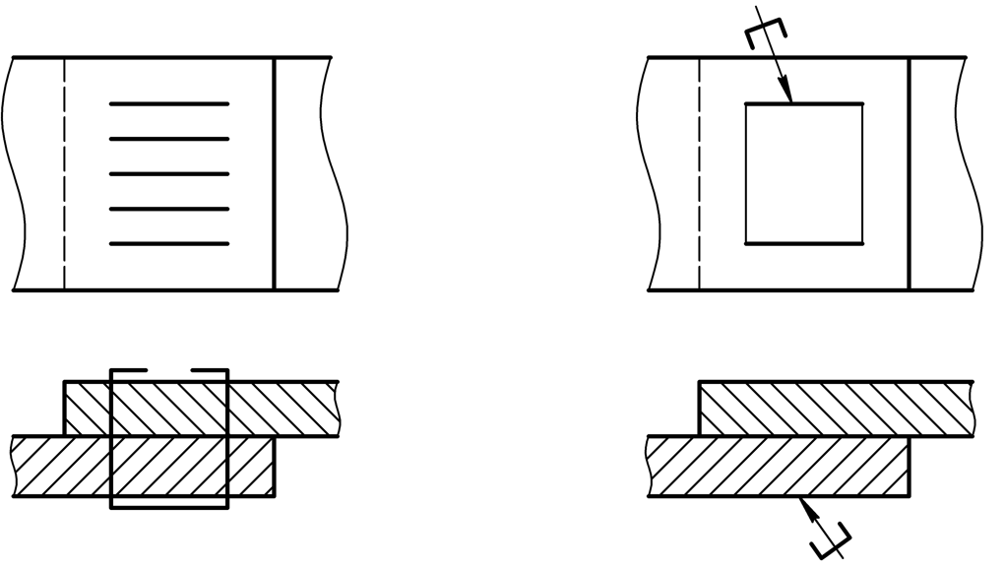
2 С последовательным расположением скобок
3 С параллельным наклонным расположением скобок | 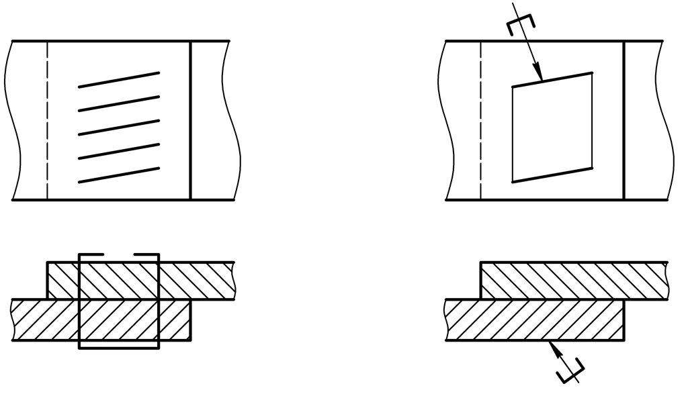
4 Угловое с параллельным расположением скобок | 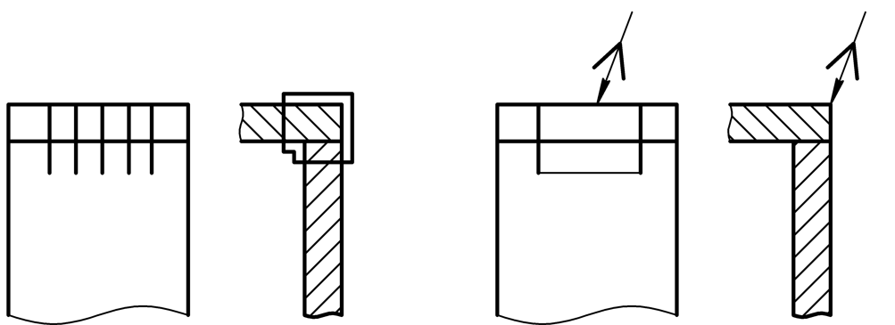

УДК 62(084.11):006.354 ОКС 01.110
Ключевые слова: соединения неразъемные, условные изображения, обозначения, соединения паяные, соединения клеевые, соединения сшиванием, металлические скобки

РАЗРАБОТЧИК

Руководитель организации-разработчика  АО НИЦ «Прикладная логистика»,  Генеральный директор |  | И.Ю. Галин
Руководитель разработки,  руководитель отдела НО |  | Е.В. Селезнёва
Исполнитель,  специалист отдела НО |  | П.А. Перминов

